八年级上学期期末复习单元测试卷(二)：《声现象》（2015-2016人教版，附答案）
(时间：60分钟 总分：100分)
题号 | 一 | 二 | 三 | 四 | 总分 | 合分人 | 复分人
得分
一、选择题(每题3分，共30分)
1．如图所示的四个事例中能说明固体可以传声的是( )
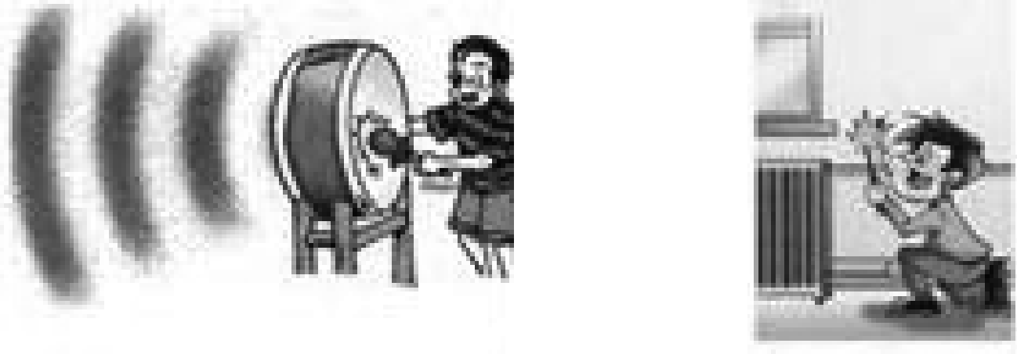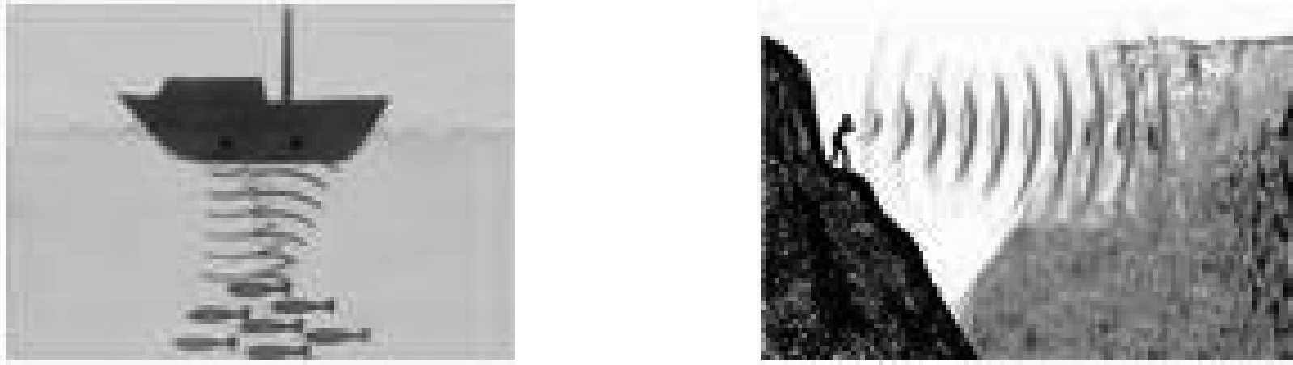
A．能听出声音是鼓声 B．暖气管能把声音传遍楼内各处
C．利用声呐探测鱼群 D．对着山峰大喊能听到回声
2．手掌按住正在发声的鼓面，鼓声消失了，原因是手( )
A．不能传播声音 B．吸收了声波
C．把声音反射回去了 D．使鼓面停止了振动
3．如图，下列实验现象不能说明声音是物体振动产生的是( )
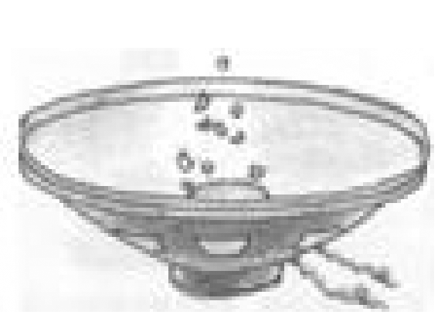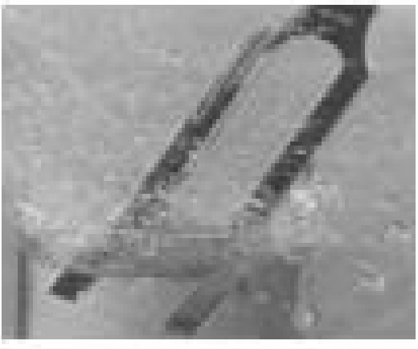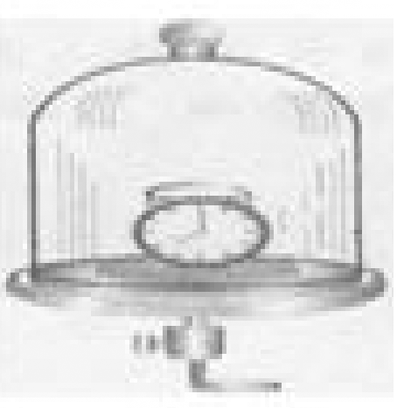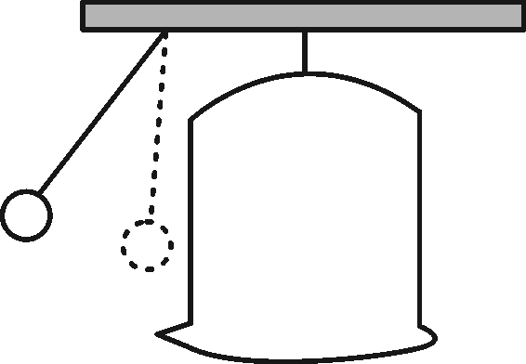
A．扬声器播音泡沫粒跳动 B．音叉发声溅起水花
C．抽出空气铃声减弱 D．大钟发声球被弹起
4．下列针对图片的分析正确的是( )
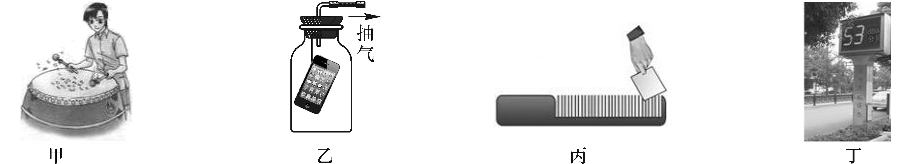
A．小明敲鼓时用力越大，鼓发声的音调越高
B．广口瓶中的空气越稀薄，人听到手机的响声越大
C．纸板划得越慢，梳齿振动得越慢，发出的音调越低
D．安装“噪声监测仪”可以根治噪声污染
5．从物理学的角度对下列成语进行解释，正确的是( )
A．震耳欲聋——声音的响度很大
B．隔墙有耳——声音的传播可以不需要介质
C．掩耳盗铃——固体可以传声
D．耳熟能详——声音的传播速度很大
6．如图所示，是一组活动卡上的实验图片，为了探究音调与什么因素有关，你认为不能完成探究目的是( )
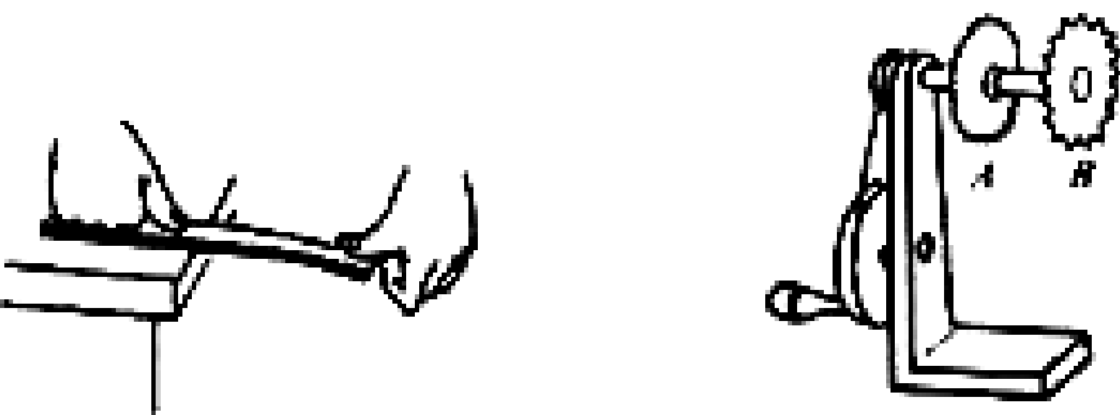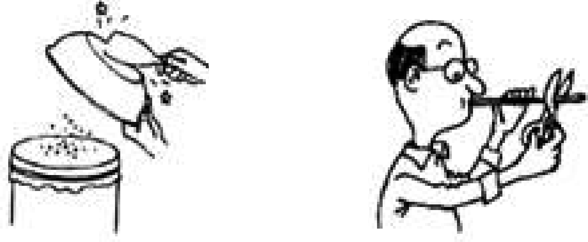
A．改变钢尺伸出桌边的长度 B．塑料尺接触齿数不同的齿轮
C．敲动盆子泡沫屑跳动 D．将吸管的另一端逐渐剪短
7． (资阳中考)声音在均匀空气里传播过程中( )
A．声速逐渐减小 B．频率逐渐减小
C．振幅逐渐减小 D．声速、频率、振幅都不变
8． (广元中考)端午节举行龙舟赛时，运动员喊着号子、和着鼓点有节奏地划桨．下列有关现象的说法不正确的是( )
A．鼓声是由鼓槌振动产生的
B．鼓声是通过空气传到岸上观众耳朵中的
C．运动员打鼓用的力越大，鼓声响度越大
D．岸上观众是通过音色分辨鼓声、号子声的
9． (桂林中考)如图所示，在“探究声音产生的原因”实验中，将正在发声的音叉紧靠悬线下的乒乓球，发现乒乓球被多次弹开．下列说法中正确的是( )
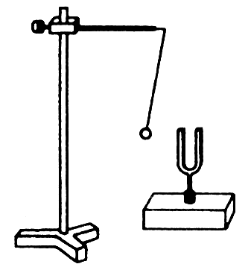
A．说明音调越高，乒乓球被弹开的幅度越大
B．说明发声体在振动
C．便于分辨出音叉振动发声时的音色是否相同
D．便于分辨出音叉振动所发出的声是次声波还是超声波
10．下列事例中，没有利用超声波的是( )
A．蝙蝠利用声波导航 B．用声呐探测海深
C．用“B超”做体检 D．用听诊器检查身体
二、填空题(每空2分，共24分)
11．噪声是当代社会的公害之一．学校阅览室的墙壁上张贴着醒目的“静”字，这是在________控制噪声；噪声过大会损害人的听力，说明噪声能够传递________．
12．“中国好声音”比赛现场，吉他手弹奏电吉他时不断用手指去控制琴弦长度，这样做的目的是为了改变声音的________；琴声是通过________传播到现场观众耳中的．观众在听音乐时都要把手机关机或把铃声调成振动，目的是为了在________减弱噪声．
13． (宜昌中考)击鼓时，鼓皮绷得越紧，振动越快，声音的________就越高，击鼓的力量越大，鼓皮的________越大，声音就越响亮．
14．小丽用两把伞做了一个“聚音伞”的实验，如图，在右边伞柄的A点挂一块机械手表，当她的耳朵位于B点时听不到表声，把另一把伞放在左边图示位置后，在B点听到了手表的滴答声，这个实验表明声音也可以发生反射现象，“聚音伞”增大了人听到声音的________，生活中的________应用与这一原理相同；手表声在两伞之间传播依靠的介质是________．
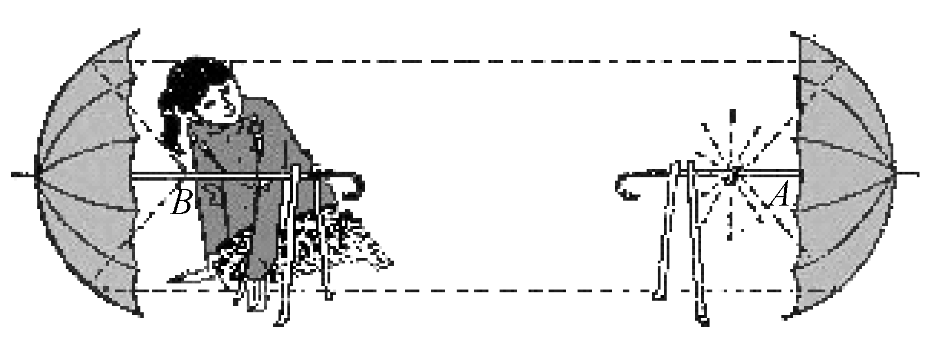
第14题图
15． (厦门中考)相传“舜作箫，其形参差”．说明那时的箫是由许多长短不同的竹管排成，如图所示．演奏时，美妙的声音是由________振动产生的；竹管参差不齐，目的是为了吹出________不同的声音．
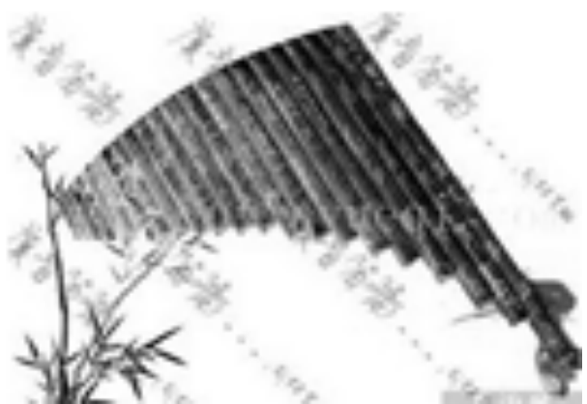
第15题图
三、实验探究题(第16题8分，第17题12分，第18题6分，共26分)
16．为了探究声音产生的原因，小明和小华一起做了几个实验：小明把手放在喉咙处，大声讲话，感觉喉头振动了；小华把发声的音叉放在水中，可以激起水花，如图甲所示．
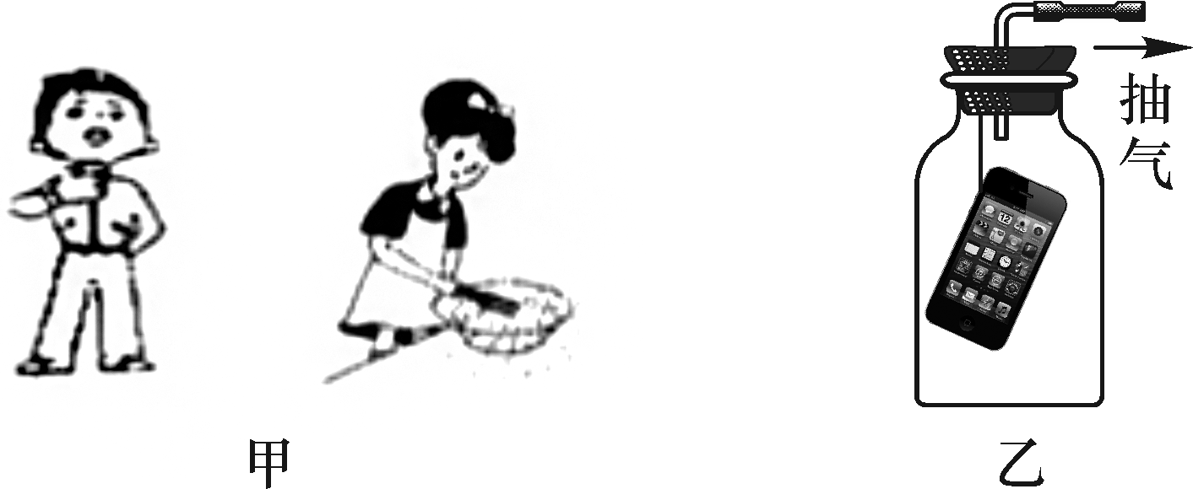
(1)由此可以得出的结论：____________________________.
(2)小华同学用手使劲敲桌子，发出很大的响声，但是他看到桌子几乎没有振动，为了使看到的实验现象更明显，你的改进方法是：__________________________.
(3)小明、小华又提出了这样一个问题：声音是怎样传播到远处的？针对这一问题，他们经过认真地思考，提出了两种猜想：
①声音的传播需要介质；②声音的传播不需要介质；
究竟哪一种猜想是正确的呢？小明他们进行了如下的实验：如图乙所示，随着向外不断抽气，结果发现手机铃声越来越______(填“大”或“小”)，由此现象可以推理：猜想______是正确的．
17．小超和小菲想知道是什么因素造成了乐器发声音调的改变．
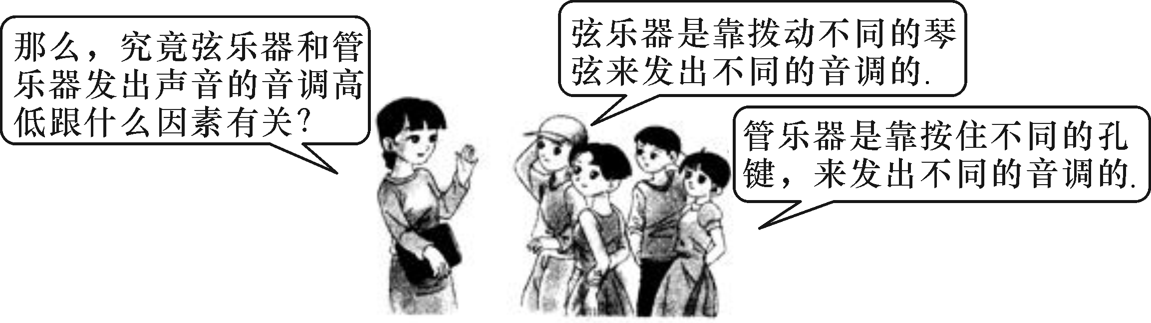
请你就图中老师提出的问题作一个猜测：弦乐器的音调高低与________________________________________．
小超的做法是：首先拿来一把吉他，观察吉他上的各琴弦有什么不同．他发现各琴弦的粗细不同，当他拨动粗细不同的琴弦后，发现声音的音调不同．然后，他又转动吉他上的旋钮以拧紧或放松琴弦，结果，他发现同一根琴弦发出声音的音调也不同．最后，小超又用手指按在同一根琴弦上的不同位置，以改变弦振动部分的长短，结果，他发现吉他发出声音的音调又改变了．
分析与论证：弦乐器的音调高低与弦的______、______、______有关．
小菲的做法是：找音乐老师借了一支笛子，经过反复实验后，她发现笛子是靠管内空气柱的振动发声的，当用手指按住笛子上不同位置的孔，就能改变管内空气柱的长度，从而改变发出声音的音调．则：
(1)在弦的粗细、松紧相同时，弦越______，音调越高；在弦的粗细、长短相同时，弦越______，音调越高；在弦的松紧、长短相同时，弦越______，音调越高．
(2)在吹响笛子时，其管内空气柱的长度越长，它发出声音的音调越______．
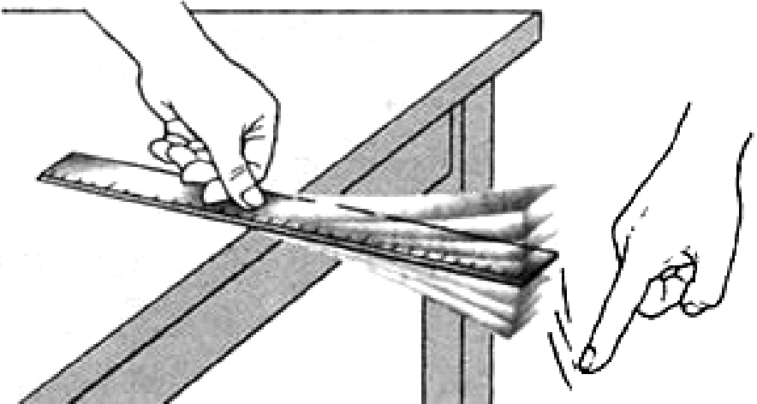
18．如图，小明想要用图示方法，探究音调与物体振动快慢的关系，他把钢尺紧紧压在桌面上，一端伸出桌面适当长度，拨动钢尺，听到了钢尺振动发出的声音，然后小明逐渐增加钢尺伸出桌面的长度，仔细聆听钢尺振动发出的声音后，他发现音调逐渐变低了，于是小明得出结论：音调与物体振动快慢有关，振动越快，音调越高，振动越慢，音调越低．
请问：
(1)小明的结论对不对？______.
(2)老师提醒小明如此探究得到结论的过程少了一个重要的观察环节，实验中应该注意观察什么呢？答：________________________________.
(3)当钢尺伸出桌面超过一定长度时，虽然用同样的力拨动钢尺，却听不到声音了，这是由于________________________________________．
四、综合运用题(第19题6分，第20题14分，共20分)
19．美文《声音》中有一段对青蛙声音的描写：青蛙的声音是最为嘹亮的，脆生生的，不会有一丝藕断丝连，它们对自己的嗓子是很有自信的，所以少了遮遮掩掩的欲断难断，却多了几分无所畏惧的理直气壮，也许就是源于它们的快乐歌唱吧，稼轩的“稻花香里说丰年，听取蛙声一片”唤起了无数的共鸣，成了千古流传的名句．用与声现象有关的知识来解释诗人为什么能听到蛙声并能辨别出是蛙声？

20．潜艇作战时需要长时间在水下潜航，不能浮出水面使用雷达观察，而只能依靠声呐进行探测．声呐发射声波在水中传播时，如果遇到潜艇、水雷、鱼群等目标，就会被反射回来，反射回来的声波被声呐接收，根据声信号往返时间可以确定目标的距离．声呐发出声波碰到的目标如果是运动的，反射回来的声波的音调就会有所变化，它的变化规律是：如果回声的音调变高，说明目标正向声呐靠拢；如果回声的音调变低，说明目标远离声呐．则：
(1)如果停在海水中的潜艇A发出的声波信号在10 s内接收到经B潜艇反射回来的信号，且信号频率不变，则潜艇B与潜艇A的距离是多少米？(设声波在海水中传播速度为1 500 m/s)

(2)停在海水中的潜艇A继续监控潜艇B，突然接到潜艇B反射回来的声波频率是变低的，且测出潜艇B的速度是20 m/s，方向始终在潜艇A、B的连线上，经1 min后潜艇B与潜艇A的距离为多少米？

参考答案
单元测试(二) 声现象
1．B 2.D 3.C 4.C 5.A 6.C 7.C 8.A 9.B 10.D 11.声源处 能量 12.音调 空气 声源处 13.音调 振幅 14.响度 喇叭 空气 15.空气柱 音调 16.(1)声音是由物体振动发出的 (2)在桌子上放一些碎纸屑 (3)小 ① 17.弦的粗细、松紧和长短有关 粗细 松紧 长短 (1)短 紧 细 (2)低 18.(1)对 (2)应注意观察钢尺振动快慢(的变化) (3)钢尺振动太慢，发出的是次声波 19.青蛙的声带振动发声，发出的声音通过空气传到我们耳朵；根据音色判断出是青蛙的声音． 20.(1)s₁＝(v_{声}t_{声})/2＝(1 500 m/s×10 s)/2＝7 500 m．(2)潜艇B反射回来的声波频率变低，说明潜艇B远离而去，1 min时间内，潜艇B运动的距离s_{B}＝v_{B}t_{B}＝20 m/s×60 s＝1 200 m；两潜艇的总距离s＝s_{B}＋s₁＝1 200 m＋7 500 m＝8 700 m.

